能力指標：9-s-11

9-s-11 | 能理解正多邊形的幾何性質(含線對稱、內切圓、外接圓)。 | S-4-08  S-4-13  S-4-17

說明：
- 正多邊形有內切圓與外接圓，且它們為同心圓。
- 正六邊形可等分成六個正三角形。
- 能理解正多邊形的線對稱性質(依邊數之奇偶而有不同)。

能力指標 | 下修建議 | 教學影片 | 協作設計人
9-s-11 |  | 正多邊形的內心與外心  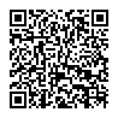  正多邊形的內心與外心之例題  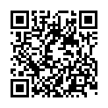 | 瑞穗國中 張依庭

學習單-1

班級： 座號： 姓名：

一、請依照題意判斷，並將正確的答案填入空格中：

1. | 若一正多邊形邊數是奇數時，其對稱軸是各邊的 ，同時也是各內角的 。
2. | 若一正多邊形邊數是偶數時，其對稱軸是各邊的 或是各內角的 。
3. | 正多邊形必有外接圓、內切圓，且此兩圓為 圓。
4. | 正六邊形可等分成六個 形。
5. | 何種三角形的外心、內心、重心在同一點上？答： 。
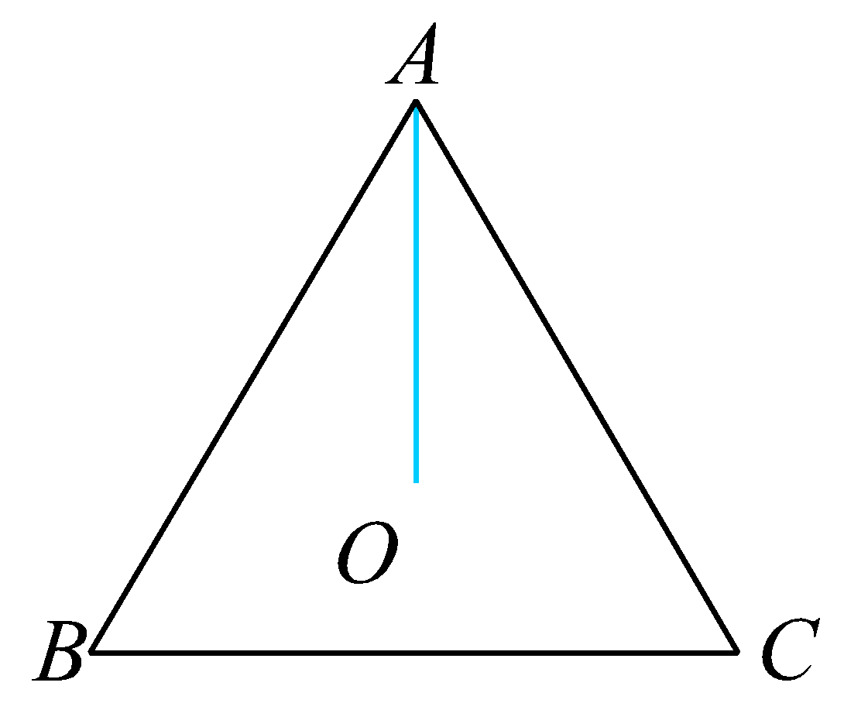
二、已知$$∆ABC$$為正三角形，O點為外心，$$\underline{AO}=8$$，則：
1. O點除了是$$∆ABC$$的外心外，也是$$∆ABC$$的 心。
2.$$\underline{AB}=$$ 。
3.$$∆ABC$$的面積$$=$$ 。

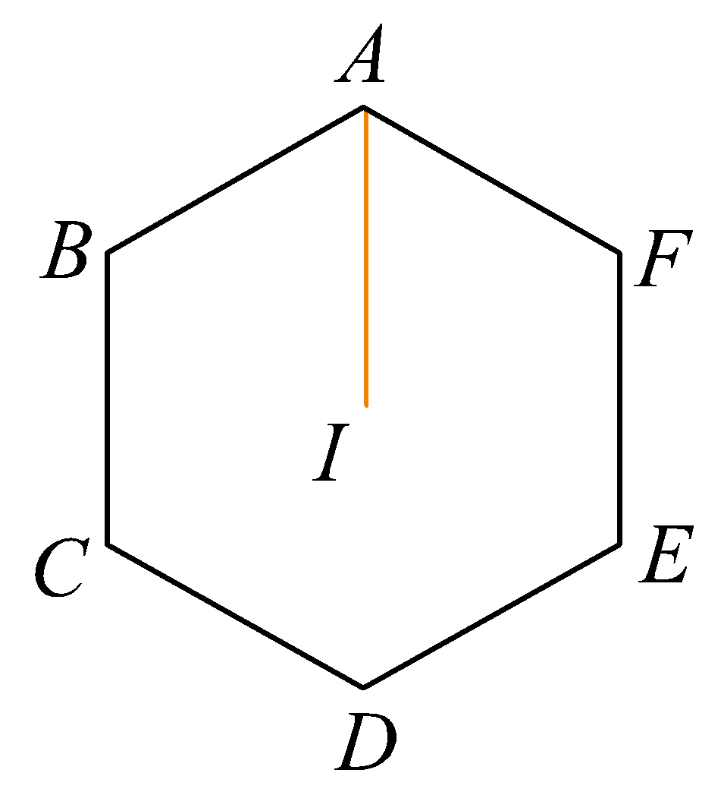
三、如圖，正六邊形ABCDEF中，I點為內心，$$\underline{AI}=6$$，則：
1.$$∆AIB$$為 形。
2.正六邊形ABCDEF的面積$$=$$ 。

學習單-2

班級： 座號： 姓名：

一、單選題：
( )1. | 下列各選項中的敘述，何者錯誤？  (A)若一三角形的外接圓圓心與內切圓圓心重合，則此三角形為正三角形  (B)若一三角形的重心與外心重合，則此三角形為正三角形  (C)若一三角形的外心，落在三角形外部，則此三角形為銳角三角形  (D)若一三角形的某一中線與垂線重合，則此三角形為等腰三角形
( )2. | 設I點為正三角形ABC的內心，O點為正三角形ABC的外心，若$$∆AIB$$的面積為$$a$$平方單位，$$∆BOC$$的面積為$$b$$平方單位，則下列何者正確？  (A)$$a>b$$ (B)$$a<b$$ (C)$$a=b$$ (D)$$無法確定$$
( )3. | 關於正多邊形的性質，下列敘述何者錯誤？  (A)正七邊形必有內心  (B)正多邊形必有外心  (C)正多邊形必有外接圓、內切圓，且它們為同心圓  (D)若要找正八邊形的所有對稱軸，只要找此正八邊形各邊的中垂線即可
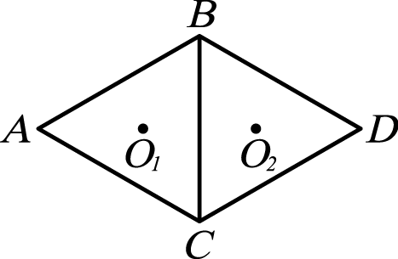
二、如圖，$$∆ABC$$和$$∆BCD$$皆是正三角形，已知$$\underline{BC}=18$$，$$O_{1}$$為$$∆ABC$$的外心，$$O_{2}$$為$$∆BCD$$的內心，則：
1.$$∆ABC$$的高$$=$$ 。
2.$$\underline{DO_{2}}=$$ 。
3.$$\underline{O_{1}O_{2}}=$$ 。
4.$$∆BCD$$的外接圓半徑$$=$$ 。
5.$$∆ABC$$的內切圓半徑$$=$$ 。

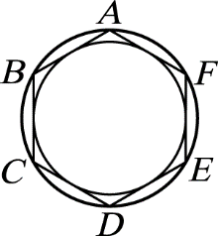
三、如圖，已知正六邊形ABCDEF的邊長為6，則：
1.正六邊形ABCDEF的內切圓半徑$$=$$ 。
2.正六邊形ABCDEF的外接圓半徑$$=$$ 。
3.正六邊形ABCDEF的內切圓與外接圓的面積比$$=$$ : 。

學習單-3

班級： 座號： 姓名：

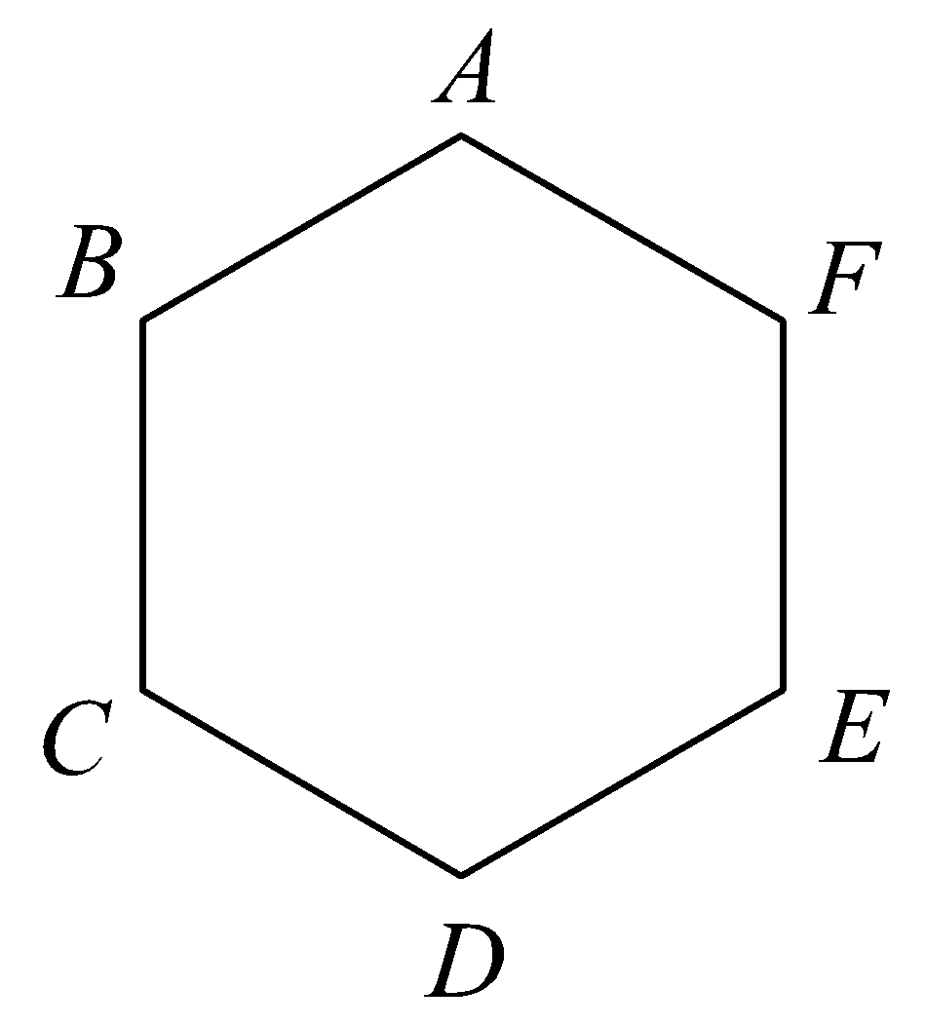
一、如圖，已知正六邊形ABCDEF外接圓的直徑為20公分，則：
1.正六邊形ABCDEF的周長$$=$$ 公分。
2.正六邊形ABCDEF的面積$$=$$ 平方公分。
3.正六邊形ABCDEF的內切圓半徑$$=$$ 公分。

二、如圖，$$∆ABC$$為正三角形，其外接圓的面積為$$100π$$，則$$∆ABC$$內切圓的面積$$=$$ 。
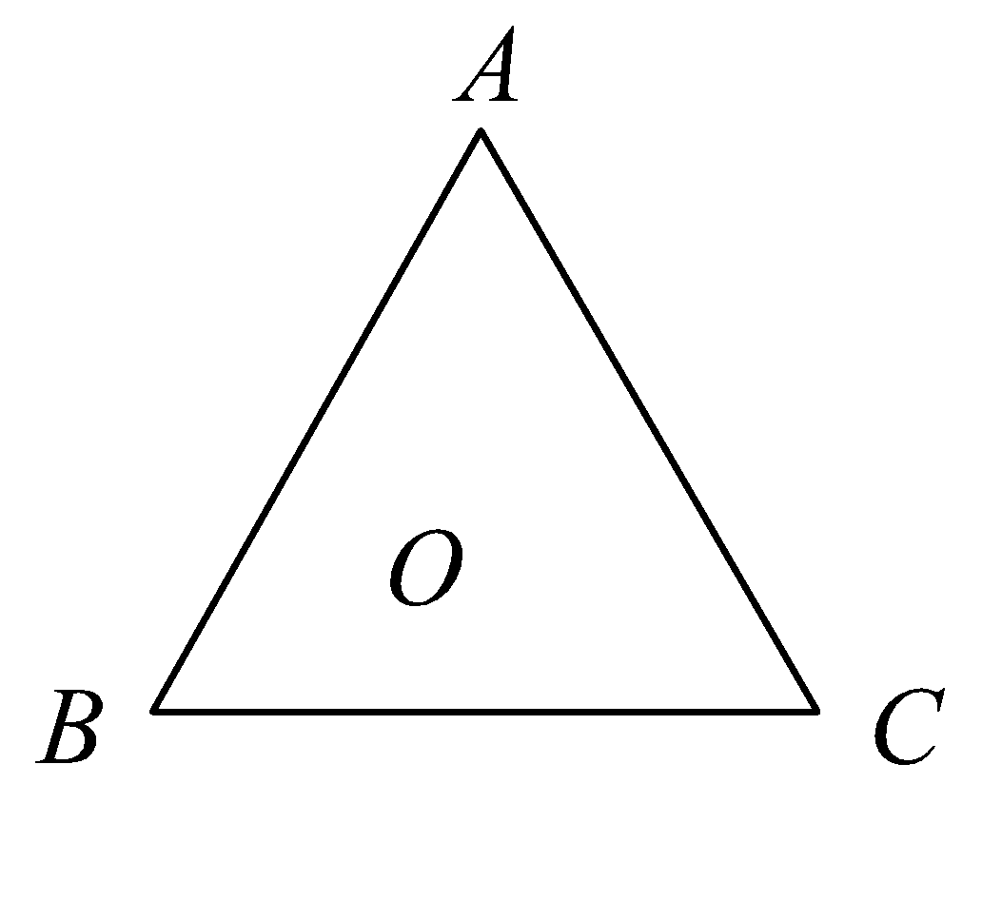

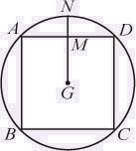
三、如圖，G點為正方形ABCD的重心，N在其外接圓上，$$\underline{MG}⊥\underline{AD}$$於M點，若正方形ABCD的邊長為10，則：
1. 正方形ABCD內切圓的半徑$$=$$ 。
2. 正方形ABCD外接圓的半徑$$=$$ 。
3.$$\underline{MN}=$$ 。

四、小智想在一個邊長為18公分的正三角形紙卡上剪出一個最大的圓形，則：
1. 此圓為正三角形的什麼圓？答： (請填外接圓或是內切圓)。
2. 此圓的半徑$$=$$ 。

